SLOVENŠČINA DATUM: 26. 3. 2020
Preberi.
POMLAD PRIHAJA
V zemlji ob potokih, ob gozdovih so čakale čebulice zvončkov. Čakale so vso dolgo zimo. Zdaj so le dočakale – toplo sonce, svetle, daljše dneve.
Iz čebulic so navzdol pognale koreninice, navzgor pa se je dvignilo steblo. Čisto na koncu stebla se je odprl prelep nežen bel cvet. Ob prvem zvončku se je pokazal vsak dan novi.
Kmalu je bila gozdna jasa vsa bela od cvetov. Pomlad prihaja!
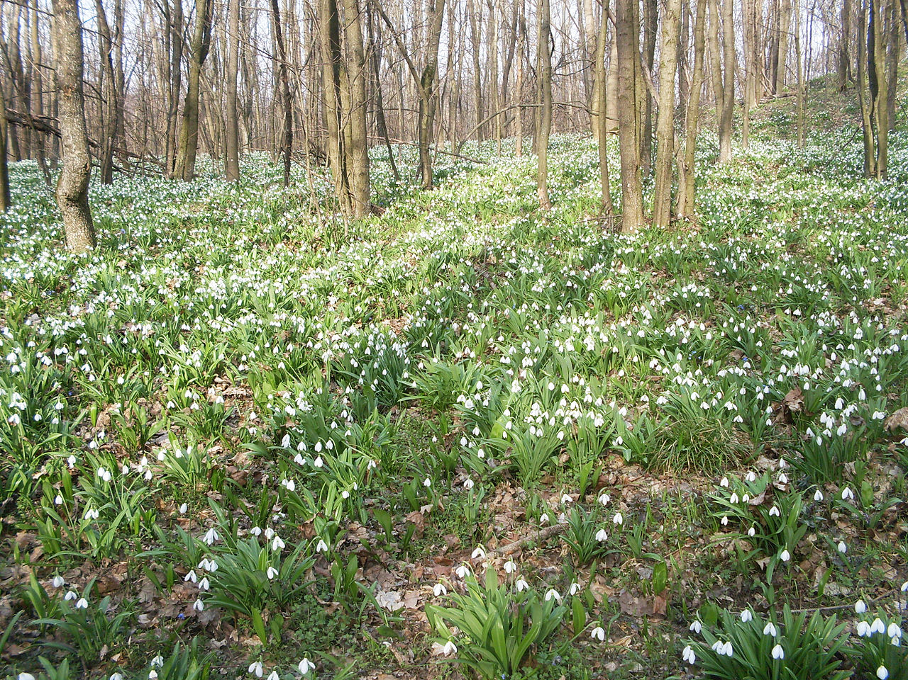
Letos so zvončki pohiteli in že počasi venejo. Prihajajo že druge cvetice. Pomlad napovedujejo tudi trobentice, vijolice, žafrani…
Zvonček je pokukal iz zemlje in pripovedoval…
Npr.:
Zgodaj spomladi sem se prerinil iz zemlje. Zazvonil sem in prebudil še svoje bratce, ki so še spali.

Mimo je prišla deklica Maja. Prestrašil sem se, da me ne bi pohodila. Ona pa me je pogledala in …

V črtni zvezek zapiši naslov: ZVONČEK PRIPOVEDUJE DATUM: 26. 3.

Zapiši, kaj ti je zvonček povedal. Ne pozabi upoštevati uvod (poveš KDO ali KAJ, KJE se dogaja, KDAJ se dogaja), jedro (dodaš zaplet, morda dodaš novega junaka…) in zaključek (končaš pravljico, kaj si se naučil, kako si se počutil…).
Ko končaš zapis, ga večkrat preberi in popravi morebitne napake.

